Предмет | Завдання
ЯДС | Добрий день, сьогодні ми закріпимо здобуті знання про Україну.  Україна на планеті Земля:  https://learningapps.org/1286002  Прапор України  https://learningapps.org/1335818  Знайди слова:  https://learningapps.org/1386014
Українська мова  С. 76 - 77 | Утвори речення:  https://learning.ua/mova/pershyi-klas/utvoriuiemo-rechennia-z-podanykh-sliv  Знайди зайве слово у реченні:  https://learning.ua/mova/pershyi-klas/znakhodymo-zaivi-slova-u-rechenni
Математика  С. 121 | Давай закріпимо наші знання про розрядний склад чисел:  https://learningapps.org/11043587?fbclid=IwAR3vOwh4szWqn3YzfgS45MjtmYy8UC-DP5tCRI6vITfYzAoNsesxHn1-KHA  Зіграй у гру "Магазин" Умова: в тебе є 19 грн. Які продукти ти зможеш купити на цю суму?  https://learningapps.org/10973867?fbclid=IwAR1Sv-MOEBBKbYGEvVkMU3701aUN3jMuNnBO6AZB1L6kzZYrR-6ccQPuzdc  Порівняй числа:  https://learningapps.org/11157063?fbclid=IwAR1CeoqjIABLkbhTnxNKilpV1fUqW8KX3jomql0UW0xlze-cfndZ9hde__o  Геометричні фігури: https://learningapps.org/10461633
Математика: Розв’яжи завдання
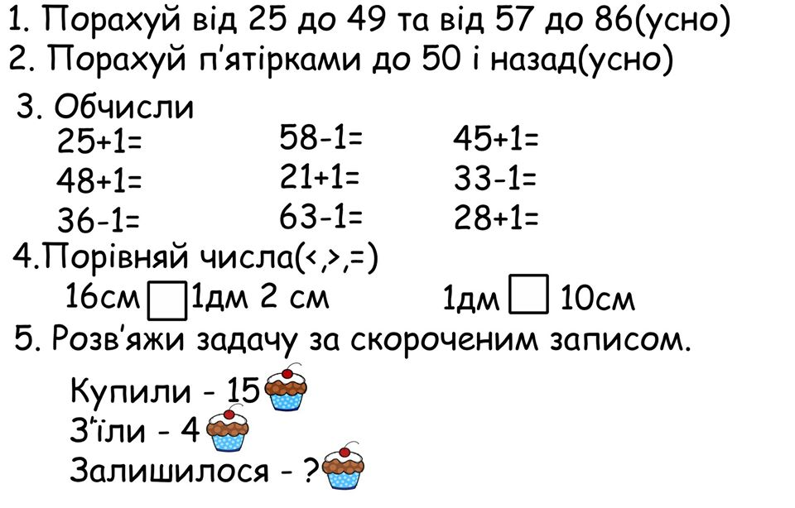

Українська мова: Спробуй прочитати текст за 2 хвилини. Дай відповіді на запитання.
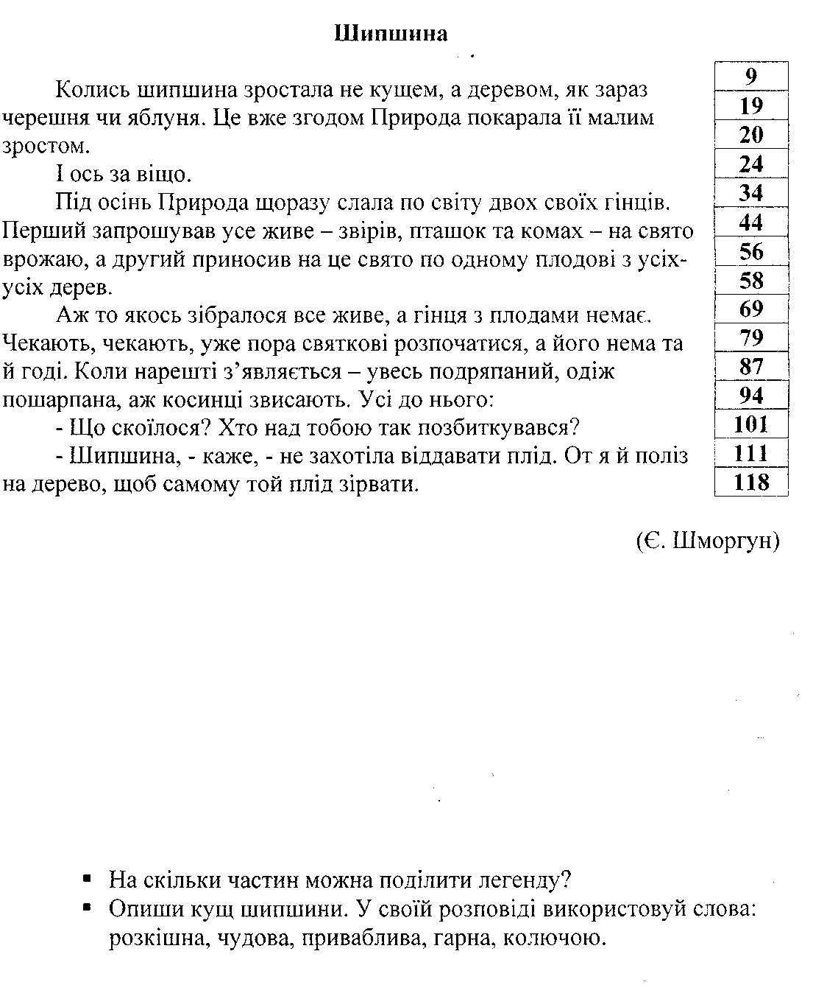
Спиши текст.
